ΔΕΥΤΕΡΟ ΘΕΜΑ
- Δύο σώματα με ίσες μάζες () και ορμές των οποίων τα μέτρα είναι ίσα (), κινούνται σε διευθύνσεις κάθετες μεταξύ τους και συγκρούονται πλαστικά. Αν η κινητική ενέργεια και η ορμή ενός σώματος συνδέονται με τη σχέση 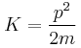, τότε η μείωση της κινητικής ενέργειας του συστήματος είναι ίση με
α) ,β) 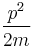, γ) 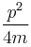.
Να αιτιολογήσετε την απάντησή σας.
(Σωστή απάντηση είναι η β.)

- Μια σφαίρα Σ₁, μάζας , συγκρούεται κεντρικά πλαστικά με ακίνητη σφαίρα Σ₂, μάζας . Στη σφαίρα Σ₁ μετά την κρούση μένει το
α) % της αρχικής ενέργειάς της.
β) % της αρχικής ενέργειάς της.
γ) % της αρχικής ενέργειάς της.
Επιλέξτε τη σωστή απάντηση. Να δικαιολογήσετε την επιλογή σας
(Σωστή απάντηση είναι η γ.)
Ένα σώμα μάζας , το οποίο έχει ταχύτητα συγκρούεται πλαστικά με σώμα μάζας . Μετά την κρούση, το συσσωμάτωμα μένει ακίνητο. Ο λόγος των μέτρων των ταχυτήτων, ,των δύο σωμάτων πριν την κρούση είναι:
α) , β) , γ) .
Να αιτιολογήσετε την απάντησή σας.
(Σωστή απάντηση είναι η α.)

- Σφαίρα που κινείται σε λείο οριζόντιο επίπεδο με ταχύτητα μέτρου και κινητική ενέργεια , συγκρούεται κεντρικά και πλαστικά με άλλη ακίνητη σφαίρα , ίσης μάζας με την , που βρίσκεται στο ίδιο επίπεδο. Η κινητική ενέργεια του συσσωματώματος μετά την κρούση είναι ίση με
α) , β) , γ) .
Να αιτιολογήσετε την απάντηση σας.
(Σωστή απάντηση είναι η β.)

- Ένα σώμα αφήνεται να πέσει από ύψος πάνω από το ελεύθερο άκρο κατακόρυφου ιδανικού ελατηρίου σταθεράς . Η κίνηση του σώματος γίνεται στη διεύθυνση του άξονα του ελατηρίου χωρίς τριβές και αντιστάσεις από τον αέρα. Το σώμα αφού συμπιέσει το ελατήριο το εγκαταλείπει στο ίδιο σημείο που το συνάντησε.
Το μέτρο της ταχύτητας του σώματος είναι μέγιστο.
α) τη στιγμή που έρχεται σε επαφή με το ελατήριο.
β) στη θέση όπου η συνισταμένη των δυνάμεων που δέχεται είναι μηδέν.
γ) στη θέση μέγιστης συσπείρωσης.

(Σωστή απάντηση είναι η β.)

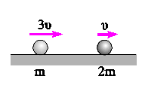
- Η κρούση μεταξύ των δύο σφαιρών του σχήματος είναι κεντρική και ελαστική.
Οι σφαίρες μετά την κρούση θα κινηθούν όπως στο σχήμα:
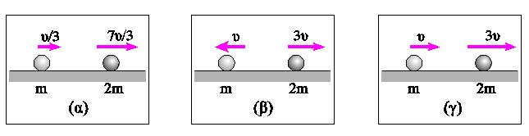
Να αιτιολογήσετε την απάντησή σας.
(Σωστό είναι το σχήμα (α).)

- Μια μικρή σφαίρα Σ₁, μάζας , συγκρούεται μετωπικά και ελαστικά με ακίνητη μικρή σφαίρα Σ₂, μάζας . Μετά την κρούση οι σφαίρες κινούνται με αντίθετες κατευθύνσεις και τα μέτρα των ταχυτήτων τους και αντίστοιχα συνδέονται με τη σχέση . Ο λόγος των μαζών των δύο σφαιρών, είναι ίσος με:
α) , β) , γ) .
Να αιτιολογήσετε την απάντησή σας.
(Σωστή απάντηση είναι η β.)

- 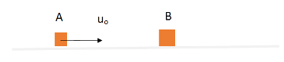
Τα σώματα Α και Β του σχήματος με μάζες και αντίστοιχα είναι ακίνητα πάνω σε λείο οριζόντιο δάπεδο. Εκτοξεύουμε το σώμα Α με ταχύτητα προς το Β, η κρούση που ακολουθεί είναι κεντρική πλαστική και διαρκεί χρονικό διάστημα Δt. Το μέτρο της μέσης δύναμης που άσκησε το σώμα Α στο σώμα Β δίνεται από τη σχέση
α. 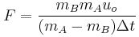
β. 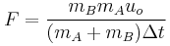
γ. 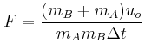
Να αιτιολογήσετε την απάντησή σας.

(Σωστή απάντηση είναι η (β).)

- Ένα σώμα μάζας κινούμενο με ταχύτητα συγκρούεται κεντρικά και πλαστικά με ακίνητο σώμα μάζας . Το ποσοστό % της ορμής, που μεταφέρεται από το σώμα μάζας στο σώμα μάζας κατά την κρούση είναι μεγαλύτερο όταν για τις μάζες ισχύει η σχέση
α. 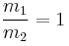.
β. 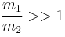.
γ. 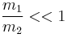.
Να αιτιολογήσετε την απάντησή σας.
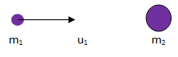
Σωστή απάντηση είναι η (γ).

- Ένα αρχικά ακίνητο σώμα που βρίσκεται σε λείο οριζόντιο δάπεδο εκρήγνυται σε δύο κομμάτια Α και Β με μάζες και αντίστοιχα, όπως στο σχήμα.
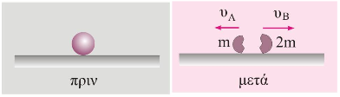
Αν με συμβολίσουμε την κινητική ενέργεια του συστήματος των δύο κομματιών μετά την έκρηξη, τότε για την κινητική ενέργεια του κομματιού , , ισχύει
α. 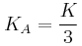, β. 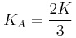, γ. 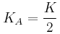
Να αιτιολογήσετε την απάντησή σας.
(Σωστή απάντηση είναι η (β).)

- Οι σφαίρες , του σχήματος είναι ελαστικές. Η σφαίρα κινούμενη με ταχύτητα συγκρούεται κεντρικά με την ακίνητη που βρίσκεται μπροστά από λείο κατακόρυφο τοίχο με τον οποίο στην συνέχεια συγκρούεται ελαστικά. Η σφαίρα επιστρέφει με ταχύτητα . Η ταχύτητα της μετά την κρούση με τον τοίχο είναι:
α) , β) , γ)
Αιτιολογείστε την απάντησή σας.
(Σωστή απάντηση είναι η (β))

ΤΡΙΤΟ ΘΕΜΑ
- Ένα σώμα Σ₁, μάζας , κινούμενο σε οριζόντιο επίπεδο συγκρούεται με ταχύτητα μέτρου κεντρικά και ελαστικά με ακίνητο σώμα Σ₂, μάζας . Η χρονική διάρκεια της κρούσης θεωρείται αμελητέα και ο συντελεστής τριβής ολίσθησης μεταξύ του επιπέδου και κάθε σώματος είναι . Αμέσως μετά την κρούση, το σώμα μάζας Σ₁ κινείται αντίρροπα με ταχύτητα μέτρου .
α) Να προσδιορίσετε το λόγο των μαζών .
β) Να βρείτε το μέτρο της ταχύτητας του σώματος μάζας αμέσως μετά την κρούση.
γ) Να βρείτε το ποσοστό της κινητικής ενέργειας του σώματος Σ₁ που μεταβιβάστηκε στο σώμα Σ₂, λόγω της κρούσης.
δ) Να υπολογίσετε πόσο θα απέχουν τα σώματα όταν σταματήσουν.
Δίνεται .
(1/4, 2m/s , 64%, 1,3m)

- Ένα βλήμα μάζας κινούμενο οριζόντια με ταχύτητα σφηνώνεται σε σώμα μάζας , που ηρεμεί σε οριζόντιο δάπεδο, δεμένο στην άκρη οριζόντιου ελατηρίου σταθεράς , που βρίσκεται στο φυσικό του μήκος, ενώ το άλλο άκρο του είναι στερεωμένο σε ακλόνητο σημείο, όπως φαίνεται στο σχήμα. Η μέγιστη συμπίεση του ελατηρίου είναι . Η συνολική θερμότητα που απελευθερώνεται από την έναρξη της κρούσης μέχρι να σταματήσει το συσσωμάτωμα για πρώτη φορά είναι 390 J.
Να υπολογίσετε:
α. την ταχύτητα του σώματος m.
β. την ταχύτητα του συσσωματώματος αμέσως μετά την πλαστική κρούση.
γ. την τριβή ολίσθησης που ασκείται στο σώμα.
δ. το μέγιστο μέτρο του ρυθμού μεταβολής της ορμής του συσσωματώματος από τη στιγμή που ξεκινά την κίνησή του μέχρι να επανέλθει το ελατήριο στο φυσικό του μήκος.
Δίνεται: 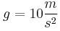.
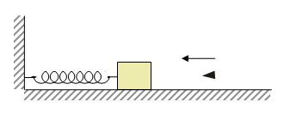
(40m/s, 2m/s, 20N, 60Kgm/s²)

- Ένα σώμα μάζας κινούμενο πάνω σε οριζόντιο επίπεδο συγκρούεται μετωπικά και ανελαστικά, έχοντας ταχύτητα με μια ακίνητη σφαίρα μάζας , η οποία είναι κρεμασμένη με νήμα μήκους , όπως φαίνεται στο σχήμα. Μετά την κρούση η σφαίρα εκτρέπεται και η μέγιστη γωνία που σχηματίζει το νήμα με την αρχική κατακόρυφη θέση του είναι , ενώ το σώμα μάζας διανύει απόσταση μέχρι να σταματήσει. Ο συντελεστής τριβής μεταξύ του σώματος μάζας και του οριζόντιου δαπέδου είναι .
Να υπολογίσετε:
α. την ταχύτητα της σφαίρας αμέσως μετά την κρούση.
β. την ταχύτητα του σώματος μάζας αμέσως μετά την κρούση.
γ. την ταχύτητα του σώματος μάζας ελάχιστα πριν την κρούση.
δ. το μέτρο της τάσης του νήματος, αμέσως μετά την κρούση.
Δίνεται: , συν60 = ½
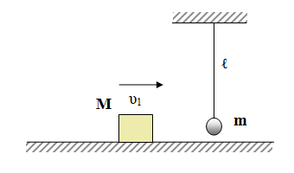
(3m/s, 4m/s, 6,25m/s, 60N)

ΤΕΤΑΡΤΟ ΘΕΜΑ
Εκφώνηση
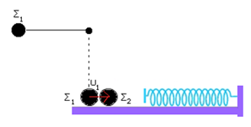
Ένα σώμα με μάζα είναι δεμένο με αβαρές και μη εκτατό νήμα μήκους , του οποίου η άλλη άκρη είναι ακλόνητα στερεωμένη, όπως φαίνεται στο σχήμα. Αρχικά το νήμα είναι οριζόντιο.
Αφήνουμε ελεύθερο το σώμα να κινηθεί. Το σώμα μόλις το νήμα γίνει κατακόρυφο, συγκρούεται κεντρικά και ελαστικά με σώμα μάζας , που είναι ακίνητο πάνω σε λείο οριζόντιο επίπεδο. Το σώμα μετά την κρούση συναντά και συγκρούεται με το ελεύθερο άκρο οριζόντιου ιδανικού ελατηρίου σταθεράς , του οποίου η άλλη άκρη είναι ακλόνητα στερεωμένη, όπως στο σχήμα. Το σώμα συμπιέζει το ελατήριο και στη συνέχεια συναντά εκ νέου το σώμα και συγκρούεται μετωπικά και ελαστικά για δεύτερη φορά με αυτό. Να θεωρηθούν οι τριβές και η αντίσταση του αέρα αμελητέες.
α) Να βρείτε το μέτρο της τάσης του νήματος ελάχιστα πριν τη σύγκρουση του σώματος Σ₁ με το σώμα Σ₂.
β) Να βρείτε τα μέτρα των ταχυτήτων των δύο σωμάτων και αμέσως μετά την κρούση.
γ) Να βρείτε τη μέγιστη συσπείρωση του ελατηρίου.
δ) Να βρείτε το μέγιστο ύψος που θα φτάσει το σώμα που είναι δεμένο με το νήμα μετά τη δεύτερή του κρούση με το σώμα Σ₂.
Δίνεται η επιτάχυνση της βαρύτητας: .
( 30Ν, 0 και 6 m/s, 0,6m, επανέρχεται στην αρχική του θέση)
- Η μια άκρη ιδανικού ελατηρίου σταθεράς k=100N/m είναι στερεωμένη στο πάνω μέρος του πλάγιου επιπέδου γωνίας φ=30^{ο}, όπως στο σχήμα. Από ένα σημείο του πλάγιου επιπέδου που απέχει s=0,25m από το ελεύθερο άκρο του ελατηρίου, εκτοξεύεται με αρχική ταχύτητα υ_{ο}=2m/s, κατά μήκος του άξονα του ελατηρίου προς τα πάνω ένα σώμα Σ μάζας m=2kg. Όταν το σώμα ακουμπήσει στο ελατήριο, ενώνεται με αυτό και αρχίζει να εκτελεί αρμονική ταλάντωση. | 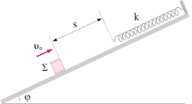
α) Να βρείτε την ταχύτητα του σώματος τη στιγμή που έρχεται σε επαφή με το ελατήριο.
β) Να βρείτε τη μέγιστη ταχύτητα του σώματος.
γ) Να γράψετε τη συνάρτηση της απομάκρυνσης της ταλάντωσης σε σχέση με το χρόνο, θεωρώντας t=0 τη στιγμή της ένωσης του σώματος με το ελατήριο και τα θετικά προς τα πάνω.
δ) Να βρείτε το ρυθμό μεταβολής κινητικής ενέργειας του σώματος τη στιγμή που διέρχεται από το σημείο εκτόξευσης για δεύτερη φορά.
Δίνεται g=10m/s²
Λύση
α) Εφαρμόζουμε το θεώρημα έργου-ενέργειας για το σώμα Σ από τη θέση (Α) μέχρι τη θέση (Β) λίγο πριν έρθει σε επαφή με το ελατήριο.  ή  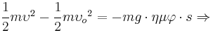  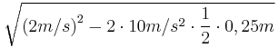  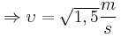 | 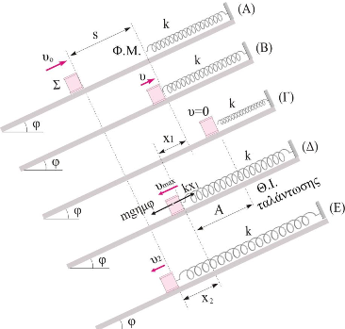
β) Για να βρούμε τη μέγιστη ταχύτητα της ταλάντωσης, θα εφαρμόσουμε την διατήρηση της ενέργειας στην ταλάντωση μεταξύ των θέσεων (Β), όπου το σώμα έρχεται σε επαφή με το ελατήριο με ταχύτητα μέτρου υ και στη θέση ισορροπίας της ταλάντωσης (Δ) όπου το σώμα έχει μέγιστη ταχύτητα ταλάντωσης.
Στη Θ.Ι. ασκούνται στο σώμα οι δυνάμεις mgημφ και η δύναμη του ελατηρίου (kx₁) οι οποίες είναι αντίθετες και δίνουν ΣF=0. Επομένως
ή
Εφαρμόζουμε την ΑΔΕ_{Τ} στις θέσεις (Β) και (Δ).
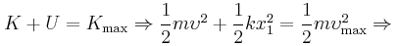
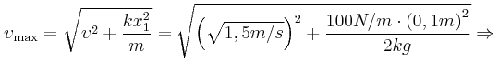
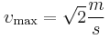
γ) Η εξίσωση της απομάκρυνσης με το χρόνο είναι: (1), με 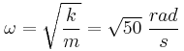
Το πλάτος της ταλάντωσης είναι 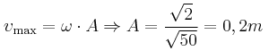
Τη χρονική στιγμή t=0 το σώμα βρίσκεται στη θέση (Β) , δηλαδή σε απομάκρυνση και έχει θετική ταχύτητα, επομένως η αρχική φάση της ταλάντωσης θα βρίσκεται στο 1^{ο} τεταρτημόριο του τριγωνομετρικού κύκλου.
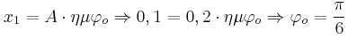ή 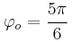
Επειδή την t=0 η ταχύτητα του σώματος είναι θετική, έχουμε φ_{ο}=π/6.
Η (1) γίνεται: 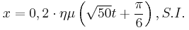
δ) Όταν το ταλαντούμενο σώμα περνά για δεύτερη φορά από το σημείο εκτόξευσης απέχει από τη Θ.Ι. της ταλάντωσης και βρίσκεται σε απομάκρυνση . Το σώμα κατεβαίνει και έχει αρνητική ταχύτητα μέτρου υ₂. O ρυθμός μεταβολής της κινητικής του ενέργειας στη θέση αυτή είναι
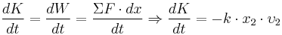, (2)
Η ταχύτητα υ₂ θα υπολογιστεί από την διατήρηση της ενέργειας για την ταλάντωση.
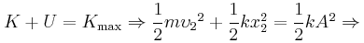
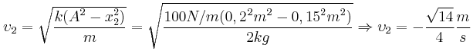
Αντικαθιστώντας στην (2) παίρνουμε:
